六月十八日星期三回家功課(一) 國語第十二課語詞解釋造句 姓名：
(先在詞語後面寫上解釋，再造一個句子。)
- 煞有介事：
造句：
2. 滑稽：
造句：
3. 鐵面無私：
造句：
4. 悽慘：
造句：
5. 手舞足蹈：
造句：
6. 口沫橫飛：
造句：
7. 纏綿悱惻：
造句：
8.犧牲：
造句：
9.僵局：
造句：
10.幸虧：
造句：

大單位(二)
水箱可以裝水 650 公升，也就是（0.65）公秉。
1 平方公里＝（ 100 ）公頃
1 平方公里＝（1000000）平方公尺
6000000 m²＝（ 6 ）km²＝（ 60000 ）a
83000 平方公尺＝（0.083）平方公里
400 公畝＝（0.04）平方公里
0.67 公頃＝（67 ）公畝
7 平方公尺＝（0.07）公畝
1 公頃＝（100）公畝＝（ 10000 ）平方公尺
5600 公畝＝（ 56 ）公頃
65000 平方公尺＝（ 6 ）公頃（ 50 ）公畝
1234 平方公尺＝（12.34）公畝＝（0.1234）公頃
1 公畝＝（ 0.01 ）公頃
10 公畝＝（ 1000 ）平方公尺

三、用＞、＜、＝的符號填入（ ）裡
3.6 公噸（ ＞ ）360 公斤
5000 公升（ ＝ ）5$kℓ$
8 公秉（ ＜ ）10000 公升
6500 公升（ ＞ ）5600 公升
7000 公升（ ＝ ）7 公秉
198 公噸（ ＞ ）19800 公斤
2 公頃（ ＞ ）198 公畝
10000 公頃（ ＞ ）100 公畝
3 公秉（ ＞ ）2800 公升
600 平方公尺（ ＝ ）6 公畝
5 公噸 330 公斤（ ＞ ）5030 公斤
5 公噸（ ＝ ）5000 公斤
6 公噸（ ＞ ）600 公斤
11 公噸（ ＞ ）10000 公斤
8040 公斤（ ＝ ）8 公噸 40 公斤
2.8 公頃（ ＝ ）280 公畝
40 公畝（ ＜ ）40000 平方公尺
500 平方公尺（ ＝ ）5 公畝
1 公頃（ ＞ ）100 平方公尺
1 平方公尺（ ＜ ）100 公頃

四、做做看 (四十三題，共四十三分)
一個浴缸的容量是 630 公升，15 個浴缸的容量共多少公秉？
630 公升＝0.63 公秉 0.63╳15＝9.45
答：9.45 公秉

下面的盒子最多可以裝多少公秉的水？
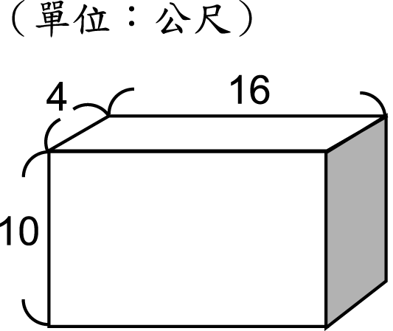 16╳4╳10＝640（m²）
640 （m²）＝640 公秉 答：640 公秉
下面的盒子最多可以裝多少公秉的水？
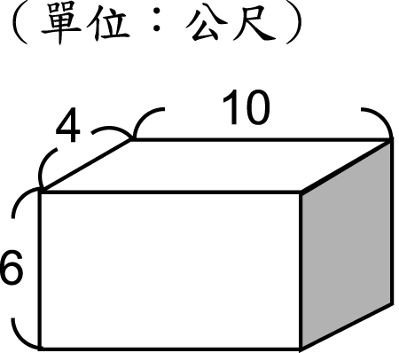 10╳4╳6＝240（m²）
240（m²） ＝240 公秉答：240 公秉
油漆每桶 6 公升，刷一間教室要 10 桶，粉刷 36 間教室，需要多少公升油漆？等於多少公秉？
6╳10＝60 60╳36＝2160（公升）2160 公升＝2.16 公秉 答：2160 公升；2.16 公秉
一個水池的容量是 100 公升，8 個水池的容量是多少公秉？
100╳8＝800（公升） 800 公升＝0.8 公秉
答：0.8 公秉
大水管每分鐘注水 9 公升，小水管每分鐘注水 6 公升，兩條水管同時一起將 0.3 公秉的水箱注滿，需要多少時間？
0.3 公秉＝300 公升 9＋6＝15 300÷15＝20
答：20 分鐘
將一桶 15 公升的水分裝到容量是 800 毫公升的杯子內，可以裝滿幾杯？剩下多少公秉？
15公升＝15000毫公升 15000÷800＝18…600
600毫公升＝0.6公升＝0.0006公秉 答:18杯；0.0006公秉
用容量為 20 公升的水桶裝滿水，倒入一個容量是 1.8 公秉的水族箱內，需要倒幾次才能裝滿？
1.8 公秉＝1800 公升 1800÷20＝90
答：90 次
24000 公升容量的水車，是多少公秉？分裝到容量 400 公升的桶中，可以裝滿幾桶？
24000 公升＝24 公秉 24000÷400＝60
答：24 公秉；60 桶
油罐車載了 26 公秉油，到加油站卸下 18000 公升後，還剩下多少公升的油？也就是多少公秉？
26公秉＝26000公升；26000－18000＝8000（公升）
8000公升＝8公秉 答：8000公升；8公秉
一個長方形水池內部長是 45 公尺、寬 20 公尺、深 2.5 公尺，這個水池總蓄水量是多少公秉？
45╳20╳2.5＝2250（m²） 2250（m²） ＝2250 公秉
答：2250 公秉
一輛油罐車的容量是 26 公秉，10 輛油罐車的容量比 6 輛油罐車多幾公秉？
10－6＝4 26╳4＝104
答：104 公秉

大單位(三)
下面的土地面積是多少公畝？
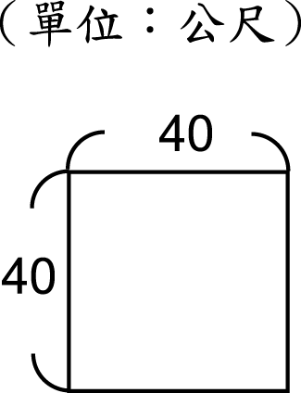 40╳40＝1600（m²）;
1600 （m²）＝16 公畝 答：16 公畝
一輛消防車的水容量是 3.5 公秉，11 輛消防車的水容量共多少公秉？也就是多少公升？
3.5╳11＝38.5（公秉） 38.5 公秉＝38500 公升
答：38.5 公秉；38500 公升
消防車水箱容量是 4 公秉，水塔的容量是 2000 公升，消防車水箱的水可以注滿幾個水塔？
2000 公升＝2 公秉
4÷2＝2 答：2 個
一個水塔的容量是 4000 公升，也就是多少公秉？5 個水塔的水是多少公秉？
4000 公升＝4 公秉
4╳5＝20（公秉） 答：4 公秉；20 公秉
甲學校用掉 15 公秉的水，乙學校用掉 17000 公
升的水，哪一所學校用掉水比較多？多幾公秉？
17000 公升＝17 公秉
17＞15，所以乙學校用掉的水多
17－15＝2 答：乙學校；2 公秉
某火鍋店上個月用掉 41 公秉的水，這個月比上個月多用 4 公秉，這個月用掉多少公秉的水？也就是多少公升的水？
41＋4＝45（公秉） 45 公秉＝45000 公升
答：45 公秉；45000 公升
載水車載 4.2 公秉的水，卸下 1900 公升後，還剩下多少公秉的水？也就是多少公升的水？
1900 公升＝1.9 公秉 4.2－1.9＝2.3（公秉）
2.3 公秉＝2300 公升 答：2.3 公秉；2300 公升
消防車載 4 公秉的水，救火時用掉 2000 公升後，還剩下多少公秉的水？
2000 公升＝2 公秉
4－2＝2 答：2 公秉
一個正方體水池內部的長是 8 公尺、寬 8 公尺、深 8 公尺，這個水池內部的體積是多少立方公尺？總蓄水量是多少公秉？
8╳8╳8＝512（立方公尺）512 立方公尺＝512 公秉
答：512 立方公尺；512 公秉
蓮霧的年產量約為 93000 公噸，是葡萄的 3 倍，葡萄的年產量約為幾公噸？
93000÷3＝31000
答：31000 公噸
翰林國小的操場是 61 公畝，操場上有 4 個 1.9 公畝的球場，其餘的場地是幾公畝？
1.9╳4＝7.6 61－7.6＝53.4
答：53.4 公畝
有一塊地的面積是 2.45 公頃，種杮子的面積是 1.67 公頃，其餘的種柳橙，種柳橙的面積是多少公頃？也就是多少公畝？
2.45－1.67＝0.78（公頃）
0.78 公頃＝78 公畝 答：0.78 公頃；78 公畝
種蔥的土地面積是 1.4 公頃，種花生的土地面積是 0.9 公頃，兩塊土地的面積合起來是多少公頃？也可以說是多少平方公尺？
1.4＋0.9＝2.3
2.3 公頃＝23000 平方公尺
答：2.3 公頃；23000 平方公尺
邊長 10 公尺的正方形土地，面積是多少公畝？
10╳10＝100（m²） 100 （m²）＝1 公畝
答：1 公畝
有一塊正方形菜園，周長是 216 公尺，這塊菜園的面積是多少公畝？
216÷4＝54 54╳54＝2916（m²）
2916 平方公尺＝29.16 公畝 答：29.16 公畝
有一塊長方形的地，長是 15 公尺、寬是 10 公尺，這塊地的面積是多少公畝？
15╳10＝150（平方公尺）
150 平方公尺＝1.5 公畝 答：1.5 公畝
一輛車重 2 公噸，小霖的體重是 50 公斤，車子的重量是小霖體重的幾倍？
2 公噸＝2000 公斤
2000÷50＝40 答：40 倍
芭樂 2300 公斤，哈蜜瓜 0.45 公噸，柳丁 3 公噸 800 公斤，葡萄 1.67 公噸，四種水果合起來共重多少公噸？
2300 公斤＝2.3 公噸；3 公噸 800 公斤＝3.8 公噸
2.3＋0.45＋3.8＋1.67＝8.22 答：8.22 公噸
下面的土地面積是多少公畝？
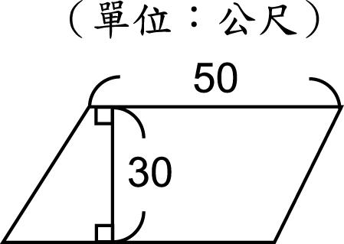 50╳30＝1500（平方公尺）
1500 平方公尺＝15 公畝 答：15 公畝
有一些芭樂需 3 輛載重 20 公噸的貨車才能載完，若改成載貨量 15 公噸的貨車，需要幾輛才能載完？
20╳3÷15＝4 答：4 輛
下面的土地面積是多少公畝？
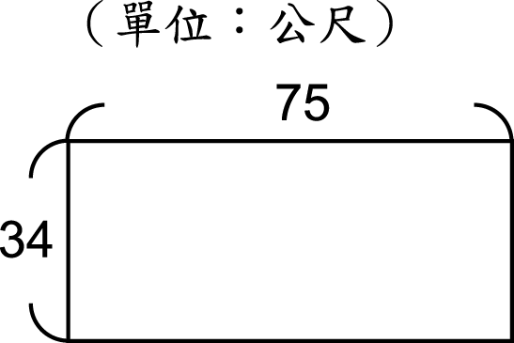 75╳34＝2550（平方公尺）
2550 平方公尺＝25.5 公畝 答：25.5 公畝
某市場平均一天交易的蔬果有 67200 公斤，一週交易的蔬果共幾公噸？
67200╳7＝470400（公斤）
470400 公斤＝470.4 公噸 答：470.4 公噸

